УДК 62-7

**О дуальной системе подготовки специалистов в Донском государственном техническом университете.**

**Н.Л. Вернези** [](https://orcid.org/0000-0002-9355-)

Донской государственный технический университет, Ростов-на-Дону, Российская Федерация

🖂vernezin@mail.ru

Современный мир с высокоразвитыми технологиями накладывает особые требования к образовательному процессу подготовки инженерных кадров. При этом крайне желательно сочетать учебный процесс с реальной и конкретно необходимой практической деятельностью. Собственно, это и есть основа дуального обучения. Сегодня сочетание стажировки в компании и профессионального образования за рубежом практикуется в нескольких странах, в частности, в Германии, Австрии, Швейцарии и уже несколько лет в Южной Корее.

В Германии система двойного образования официально появилась после принятия Закона о профессиональном обучении 1969 года и была значительно усовершенствована в результате реформ 2005 года [1, 2].

Во Франции дуальное образование (formation en alternance) приобрело большую популярность с 1990-х годов и касалось оно в первую очередь специальностей в направлении информационных технологий [3]. В России такая форма подготовки имеет начало гораздо более раннее.

В течение многих лет в Донском государственном техническом университете ведется подготовка инженеров по специальности «Подъемно-транспортные, строительные, дорожные средства и оборудование».

Важное место в подготовке уделяется практической стороне вопроса. Так наряду с проведением традиционных производственных, технологических, преддипломных практик в университете разработана и принята система двойного обучения, истоки которого относятся еще к 1959 году, когда на базе Ростовского института сельскохозяйственного машиностроения был организован филиал при заводе «Ростсельмаш». Филиал готовил инженерные кадры для флагмана отечественного комбайностроения, при это занятия проводились по принципу: неделя за партой, неделя в цеху. Такая система просуществовала до 2009 года, когда филиал вошел в состав вновь образованного Донского государственного технического университета.

В современных реалиях наш вуз вернулся к такой системе подготовительной деятельности, но уже с организацией собственного производственного предприятия – центра по ремонту и обслуживанию строительных, дорожных и грузоподъемных машин на базе автомобилей. Здесь студенты, в рамках учебного плана практические занятия проводят на рабочих местах центра, приобретая навыки рабочей профессии плюс к теоретическим знаниям, получаемым в учебных аудиториях. Кроме того, студенты имеют возможность улучшить своё материальное положение, получая заработную плату. Следует отметить, что обслуживание и ремонт машин - это составная часть обеспечения их надежности. А вопросы обеспечения высокого уровня надежности как отечественных, так и эксплуатируемых у нас зарубежных машин, особенно в условиях санкций в отношении нашей страны, приобретают важнейшее значение.

В частности, практика эксплуатации строительных, дорожных, грузоподъемных машин указывает на необходимость повышения их надежности и на стадии изготовления, и на стадии эксплуатации.

При выполнении дипломного проектирования студентам нашей специальности выдаётся реальное задание, связанное с решением практических задач по оценке эксплуатационной надежности конкретных машин, выявлением причин отказов деталей, возможных способов их восстановления.

2

Профиль специальности определяет и объекты исследования: плавучие, козловые, башенные, самоходные гусеничные и автокраны, автомобили, оснащенные оборудованием строительного назначения. Результаты исследований причин отказов деталей грузоподъемных машин, выполненных студентами, хорошо согласуются с информацией об их эксплуатационной надежности. Так, например, были выявлены проблемы с несущей способностью рам автокранов КС-5571 и КС-4571 и металлоконструкции козлового крана ККС-10 (см. рис.1, 2 и 3).

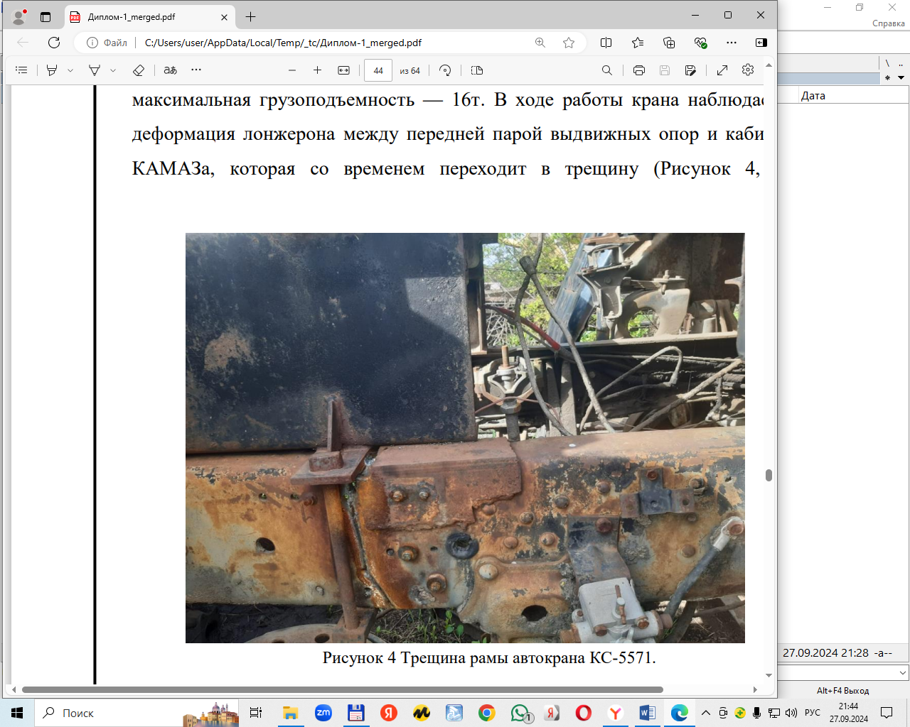

Рис.1. Трещины рамы автокрана КС-5571

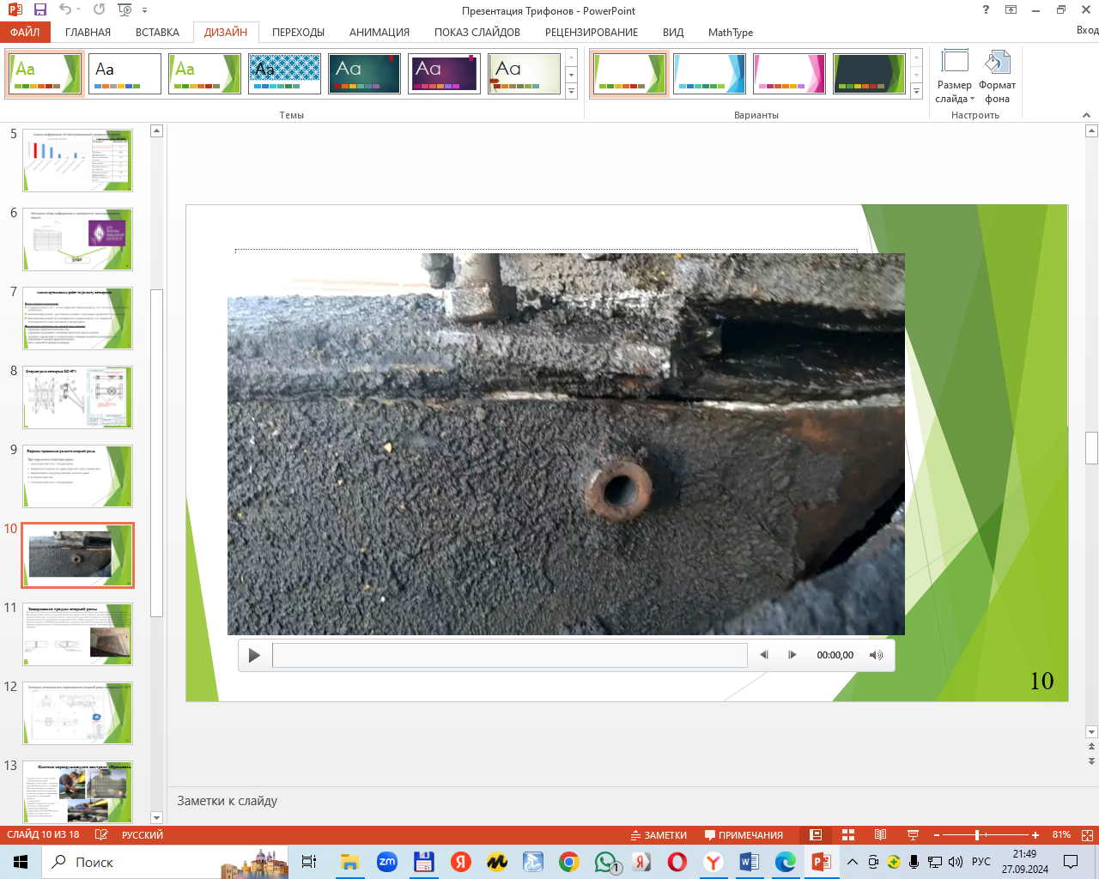

Рис.2. Трещины опорной рамы автокрана КС-4571.

3

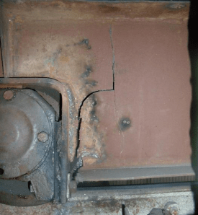

Рис.3. Трещина металлоконструкции козлового крана ККС-10.

Металл поврежденных зон исследовался с помощью неразрушающего контроля на соответствие его механических характеристик заявленным производителями. В результате этих исследований были выявлены заниженные значения прочностных характеристик. В каждом конкретном случае дипломниками формулировались заключения и возможные рекомендации устранения причин этих отказов. Далее каждый дипломный проект включает раздел, посвященный разработке конкретного участка по обслуживанию, ремонту или восстановлению объекта исследования на территории центра (см. рис. 4,5).

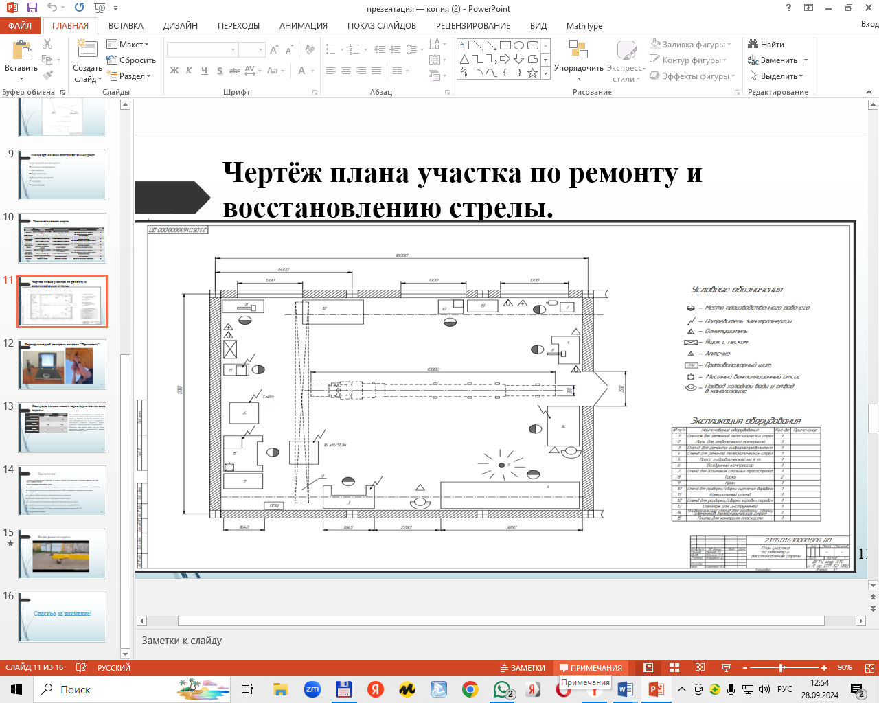

Рис.4. Вариант плана участка по ремонту стрелы автокрана (из дипломного проекта).

4

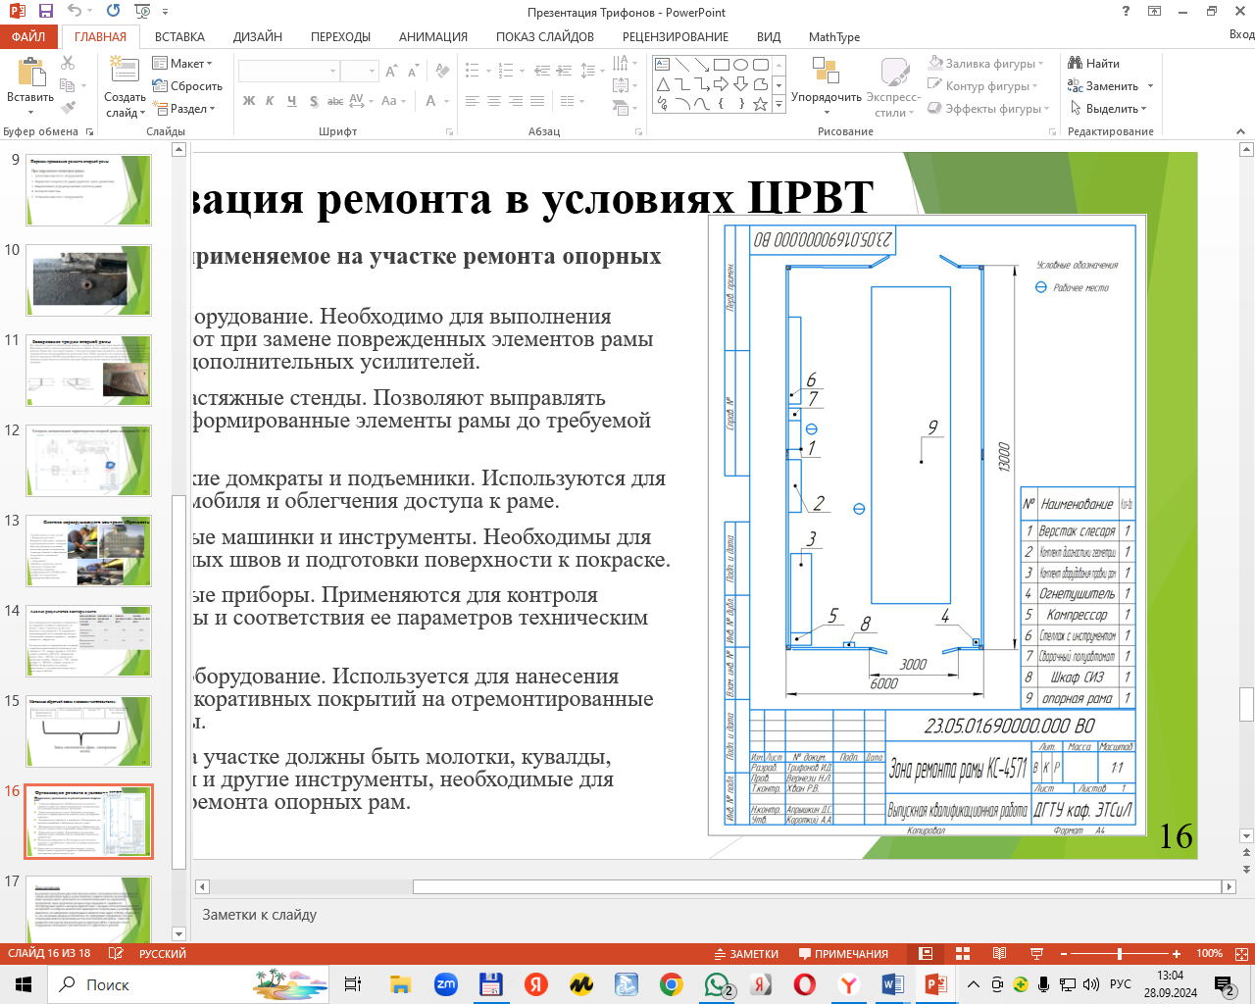

Рис.4. Вариант плана участка по ремонту рамы автокрана КС-4571 (из дипломного проекта).

Анализ результатов студенческих дипломных работ, в частности, послужил материалом для приобретения оборудования, необходимого для оснащения предприятия по ремонту обслуживанию техники (см. рис. 5, 6).

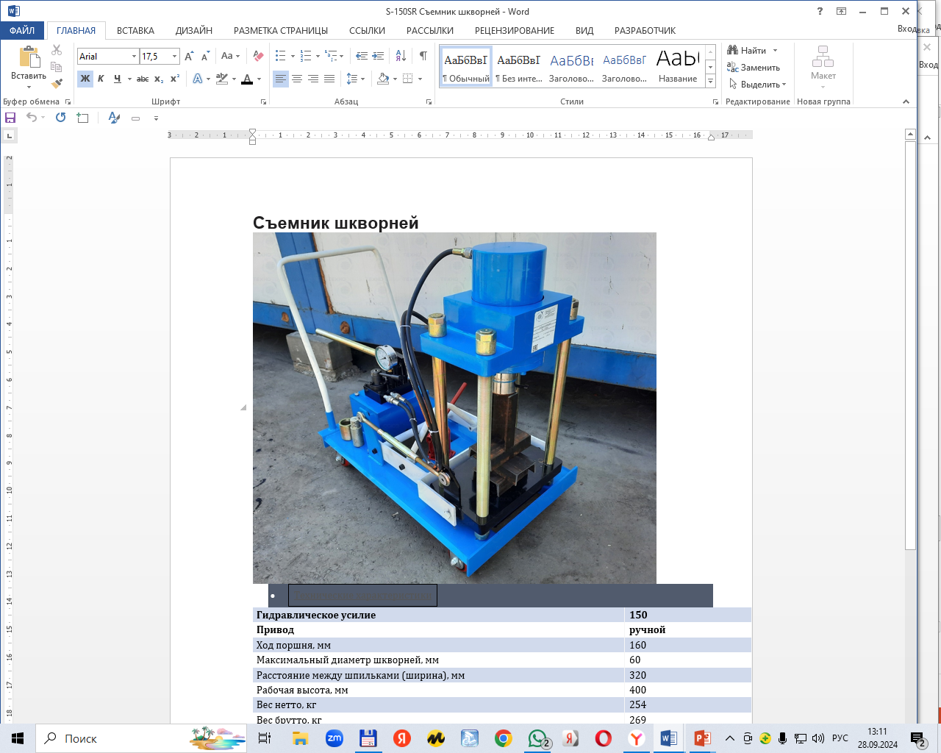

Рис.5. Гидравлический съемник шкворней.

5

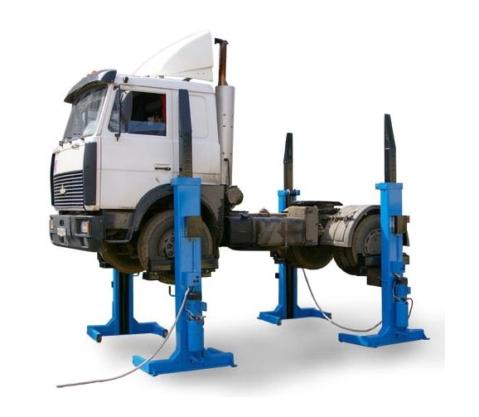

Рис. 6. Подъемник передвижной грузоподъемностью 30т.

Сегодня дуальное образование в Донском государственном техническом университете непрерывно совершенствуется наряду с развивающимся центром по ремонту и обслуживанию техники.

Литература

1. Притчард Р.М.О. (1992) "Немецкая двойная система: образовательная утопия?" Сравнительное образование, Том 28, № 2: 131-143.
2. "Немецкая система профессионального обучения - BMBF". Федеральное министерство образования и исследований - BMBF. Проверено 2017-12-08.
3. "Le boom des formations en alternance" Leparisien.fr. 9 Июля 2005 г.

6